TEORIA DEI SEGNALI –LSGEO 28/07/09

Esercizio 1. Si calcolino i coefficienti della serie di Fourier del segnale 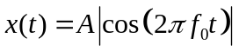 con 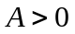.

Esercizio 2. Si enunci e si dimostra il teorema di dualità della trasformata continua di Fourier.

Esercizio 3. Teorema del campionamento e interpolazione cardinale.

Esercizio 4. Il tempo di vita in mesi di una lampadina può essere modellato come una variabile aleatoria esponenziale negativa con densità di probabilità 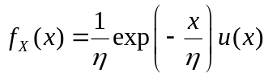 e 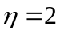. Quanto vale la probabilità che una lampadina viva per almeno 2 mesi?

Esercizio 5. In un esperimento aleatorio sull’asse x vengono fissati due punti P₁ e P₂ le cui coordinate x₁ e x₂ sono entrambe variabili aleatorie Gaussiane standard indipendenti l’una dall’altra. Definita y come la lunghezza del segmento che unisce i due punti, trovarne la densità di probabilità.

Esercizio 6. Sia dato il processo aleatorio 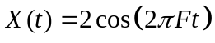 con F v.a. uniformemente distribuita nell’intervallo 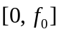. Si disegnino 3 possibili realizzazioni e si calcoli il valor medio del processo.

